今日动态
3月19日 星期四
一、来园情况
今天我们中七班来了25人，1位幼儿请假。孩子们开心地走进教室，主动和老师挥挥手，并且将肩膀上挎着的水杯绕过头顶取了下来，随后将水杯绳子环绕水杯周围，最后将水杯放在水杯架上。

二、区域情况
大多数幼儿能自主喝完牛奶，进入区域开始游戏哦！
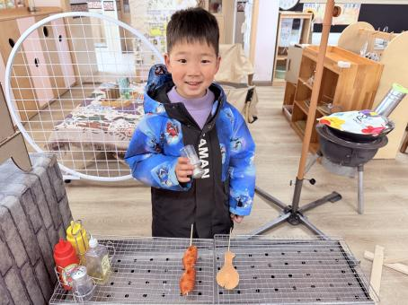 | 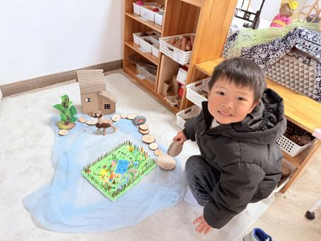 | 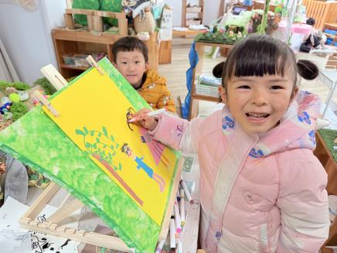
陈逸州选择了角色区的烤串，看到柜子里面的烤串有点乱乱的，主动将烤串按类摆放，如：蔬菜类、肉食类。 | 任星辰选择了废旧材料拼搭区域，从柜子里选取想要的材料，如：木头片、鹅卵石、树枝、硬纸板盒子、泡沫球等。 | 周玥萱选择了美工区的小画架，情不自禁地说到：“我是小画家，我想要画春天。春天有柳树、有追蝴蝶的小朋友，玩的好开心！”
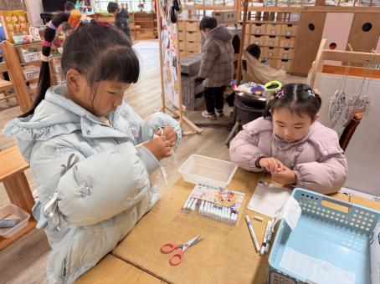 | 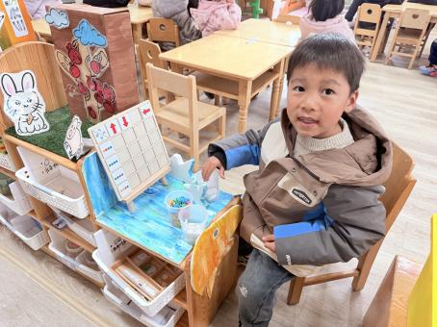 | 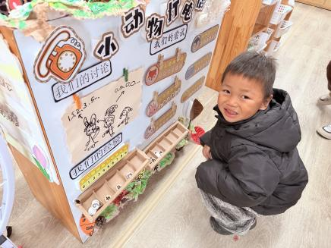
郭语桐和朱汐汐选择了科探区的《色彩攀登》，从材料框拿取马克笔，然后在纸巾上绘画。 | 徐晟昊选择了益智区的《小鱼游啊游》。按照目标想法进行游戏，行以及列摆放不同的小卡片。 | 常杰奕区域游戏选择了益智区的小动物打电话的游戏，看着图形，小心翼翼的找出对应的数字排列。

- 集体活动——美术：全家福
每个孩子们都有一个幸福美满的家，在平时与小伙伴和老师的相处中也会经常提到自己家里的家庭成员，例如：我妈妈昨天给我买了一个新玩具，今天我爸爸送我上幼儿园，我的姥姥生病了我去看他等等。虽然家被每个孩子所熟知，但并非每个幼儿都能表现得爱家庭，爱家人，有些甚至于因为家人的溺爱而变得大小不分，诸如此类小孩确实出现了很多，本次活动不仅让幼儿观察人物的外表特征，分辨出每个人在家庭中的称呼，还让幼儿感受家庭的亲情，初步培养孩子爱家庭、爱父母，尊敬老人的情感。

陈书瑶：我和爸爸妈妈过年的时候去西安旅游了，在西安拍了好看的全家福。
陈卓：我和妈妈长得很像，脸型是一样的。
冯泽晖：我们小时候在摄像店拍了全家福写真的。

四、温馨提示
各位家长：
医生各位家长，2026年春学期新北区帮困助学工作已启动，请大家阅读“告家长书”，回执今天放学带回家，请大家签字，明天早上带来，谢谢！
